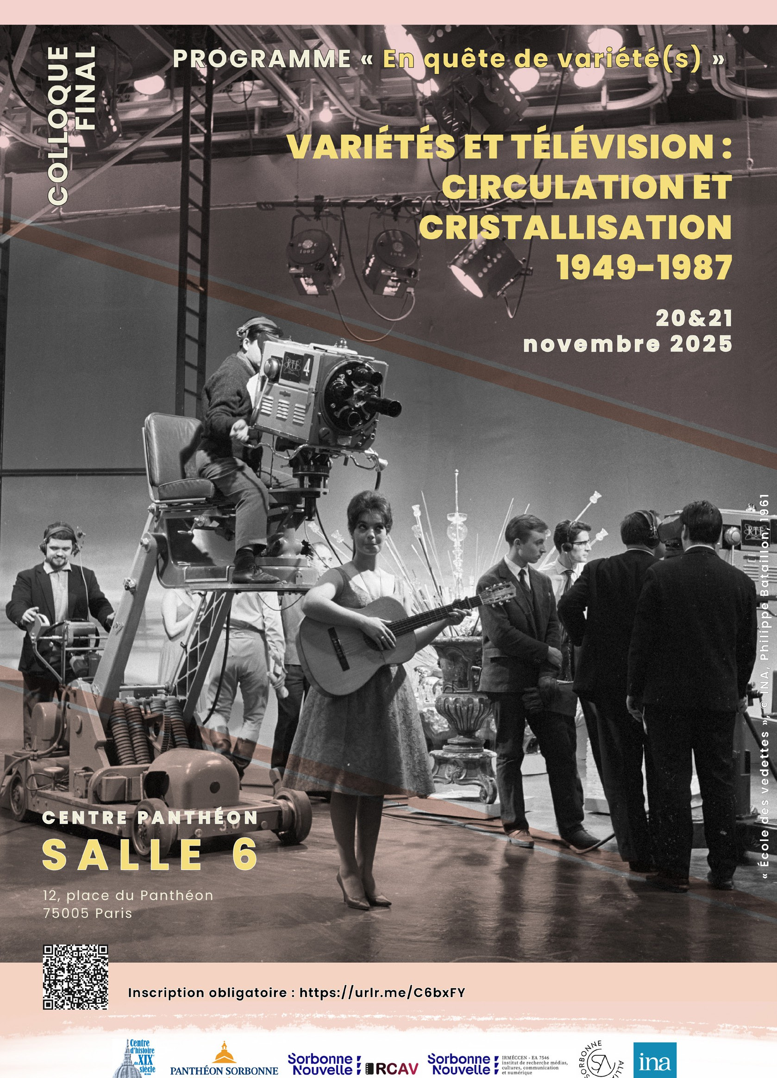

l’issue d’un programme de recherche de trois ans porté par la Sorbonne Nouvelle et Paris 1 Panthéon-Sorbonne, nous souhaitons dans un premier temps : (axe 1) établir une cartographie des « variétés TV » (variétés à la télévision, variétés télévisées ou variétés télévisuelles) au
À
sein de la télévision française. Il s’agit d’identifier les principaux lieux d’observation des variétés à la télévision, mais aussi les lieux et organes de production et de conservation du genre (au sein des chaînes de télévision, des salles de spectacle, des archives...), afin de mieux en comprendre la structuration institutionnelle dans une approche cartographique, voire archéologique. Croisant problèmes de définition et analyse des usages, cet axe centré sur l’écosystème des variétés télévisées doit permettre de mieux cerner ce genre à la fois spécifique et fuyant à travers ses propres redéfinitions à la télévision. Nous encourageons, par exemple, la présentation de typologies. Les dates choisies correspondent aux débuts de la RTF (1949) et à la privatisation de TF1 (1987) qui permettent une périodisation assez longue pour observer des changements mais cohérente d’un point de vue institutionnel. Le colloque sera notamment l’occasion d’une présentation d’un guide des sources sur les variétés télévisées réalisé dans le cadre du programme de recherche par les documentalistes de l’INA. En sens inverse, nous souhaitons proposer, dans un axe 2 mettant l’accent sur les formes et contenus, des études de cas permettant d’étudier la circulation et la médialité (ou médiagénie) propres à la télévision, qu’il s’agisse d’une chanson, d’un·e artiste, d’un·e animateur·ice, d’un·e décorateur·ice, d’un·e réalisateur·ice, d’un·e technicien·ne, d’une émission, etc. depuis plusieurs approches et disciplines possibles (histoire des médias et des formes médiatiques ; histoire politique ; économie des médias ; études culturelles ; études de genre ; études de stars ; musicologie ; sémiologie ; esthétique ; sciences de l’information et de la communication...). On approfondira ainsi les « variétés TV » à travers les stabilisations et tensions formelles et à travers les occasions et pressions contextuelles qui les caractérisent et les singularisent par rapport à d’autres formules voisines. Enfin le colloque pourra aborder l’importance de la surdétermination des émissions de variétés par les logiques des industries culturelles. L’axe 3 vise à proposer des enquêtes économico-artistiques centrées sur les professionnel·le·s des variétés qui permettent d’observer comment producteur·ice·s, technicien·ne·s, imprésarios... témoignent des relations entre industrie du disque et des spectacles, industries du cinéma, de la radio, de la presse et de la télévision, qui façonnent en retour le type d’offres et d’émissions proposées. Quels rôles jouent ces programmes TV de divertissement dans la popularisation ou la reconnaissance d’artistes et de genres musicaux ? La télé- vision n’est-elle que la face la plus visible de circuits qui traversent la culture de ces années ? Propose-t-elle, au contraire, une sorte de reformulation économico-artistique des variétés au point que la télévision occupe la place centrale dans cet écosystème, « les variétés » s’identifiant progressivement aux émissions télévisées, non sans résistance ? Les chercheurs et chercheuses du programme de recherche présenteront leurs résultats pour qu’ils soient discutés mais ils font appel aux chercheurs et chercheuses français·es et étranger·e·s, jeunes ou seniors, que ces perspectives intéressent. Les propositions peuvent croiser plusieurs axes et, sans s’y can- tonner nécessairement (le croisement des lieux d’archives s’avérant fructueux), nous encourageons l’appui sur les archives de l’Inathèque qui pourront être projetées pendant le colloque grâce à la participation de l’INA.

ORGANISATION
Marine Beccarelli (Centre d’Histoire du XIXe siècle, Université Paris 1 Panthéon-Sorbonne) Sébastien Denis (Centre d’Histoire du XIXe siècle, Université Paris 1 Panthéon-Sorbonne) Catherine Rudent (IRMÉCCEN, Université Sorbonne Nouvelle)
Guillaume Soulez (IRCAV, Université Sorbonne Nouvelle)

Illustration : « École des vedettes », © INA, Philippe Bataillon, 1961

JEUDI 20 NOVEMBRE
9h00 Ouverture du colloque
Marine BECCARELLI et Sébastien DENIS (Univ. Paris 1 Panthéon-Sorbonne), Catherine RUDENT et Guillaume SOULEZ (Sorbonne Nouvelle) et Émeline SEIGNOBOS (INA)

Les Variétés télévisées : genre, dispositif, format ?
9h30 L’animateur et le container. La variété comme genre rétif au format.

Jérôme BOURDON (Univ. Tel-Aviv, Univ. Paris-Panthéon-Assas)
10h10 Les variétés entre télévisualisation et expérimentation (années 1950-1970).

Guillaume SOULEZ (Univ. Sorbonne Nouvelle)
10h50 Les dispositifs du music-hall dans les premières émissions de variétés à la télévision française.

Laurent GUIDO (Univ. Sorbonne Nouvelle)
11h30 Pause
11h50 Variations juridiques sur les émissions de variétés à la télévision (1949-1987).

Dominique BOUGEROL (Univ. Sorbonne Nouvelle)
12h30 Le rock : une contre-culture à la conquête des variétés télévisées.

Maxime GUEBEY (Univ. de Tours)

13h15 Pause déjeuner

Stars eg Variétés
15h00 Les Frères Jacques : de la matrice du cabaret à la forme télévisuelle.

Dimitri VEZYROGLOU (Univ. de Lorraine)
15h40 Fins de carrière : Maurice Chevalier et Luis Mariano à la télévision française.

Raphaëlle MOINE (Univ. Sorbonne Nouvelle)
16h20 Pause
16h40 « Nostalgérie », communauté nationale et patrimoine colonial. Enrico Macias dans les émissions de variétés en France (1965-1969).

Sébastien DENIS (Univ. Paris 1 Panthéon-Sorbonne)
17h40 Une réflexion sur la notion de star image : le cas de Jean-Jacques Goldman à la télévision française.
Catherine RUDENT (Univ. Sorbonne Nouvelle)

VENDREDI 21 NOVEMBRE
9h00 Présentation du Guide des sources Les Variétés dans les collections de l’Ina – méthode et enjeux.
Elsa MARTY et Christine MAERTENS (INA)

Les producteurs et productrices et leurs émissions
9h40 La Joie de vivre ou la première fabrique télévisuelle des stars en France.

Carla SCALISI (École nationale des Chartes)
10h20 Des variétés sans divertissement ? Enquête autour de Discorama. Marie-France CHAMBAT-HOUILLON (Univ. Paris-Panthéon-Assas)
11h00 Pause
11h20 Michèle Arnaud et Music-Hall de France : les variétés télévisées à destination de « ceux pour qui le music-hall est trop cher ou trop lointain ».

Bernard PAPIN (Univ. Paris-Saclay, Univ. Paris 1 Panthéon-Sorbonne)
12h00 Les émissions de variétés réalisées par Jacques Rozier en 1965 : entre le « film- revue » et l’autocritique joyeuse de la télévision.

Joachim LEPASTIER (Univ. Sorbonne Nouvelle)
12h40 Ring Parade, carrefour éphémère de la variété française à l’écran (1975-1976).

Yvan GASTAUT (Univ. Côte d’Azur)
13h15 Pause déjeuner

Questions de genre et d’identité
15h00 Micheline Sandrel, du journal télévisé à la production d’émissions de variétés.

Marine BECCARELLI (Univ. Paris 1 Panthéon-Sorbonne)
15h40 Spectacularisation des identités : le cas de Patrick Sébastien dans les émissions de variétés des années 1970-1980.

Barbara LABORDE (Univ. Sorbonne Nouvelle)
16h 20 Diversité raciale dans les variétés télévisées : propositions éthiques et collaboratives pour les archives INA.

Barbara LEBRUN (Univ. of Manchester)


17h00 Conclusion


18h00 Pause, puis projection de deux films réalisés par des étudiant.e.s de Paris 1 Panthéon-Sorbonne et de Sorbonne Nouvelle dans le cadre du séminaire « En quête de variété(s) ».
19h Buffet musical spécial « Variétés » (pour les participant.e.s du colloque).

